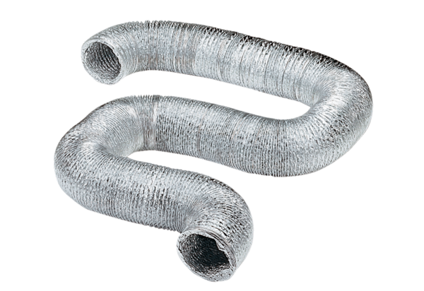Ohebná hliníková trubka AFR 125Obsah dodávky: 1 kusSortiment: C
Typové číslo: 0055.0091Výrobce: MAICO

